Передышка в торговой войне: США и Китай заключили сделку
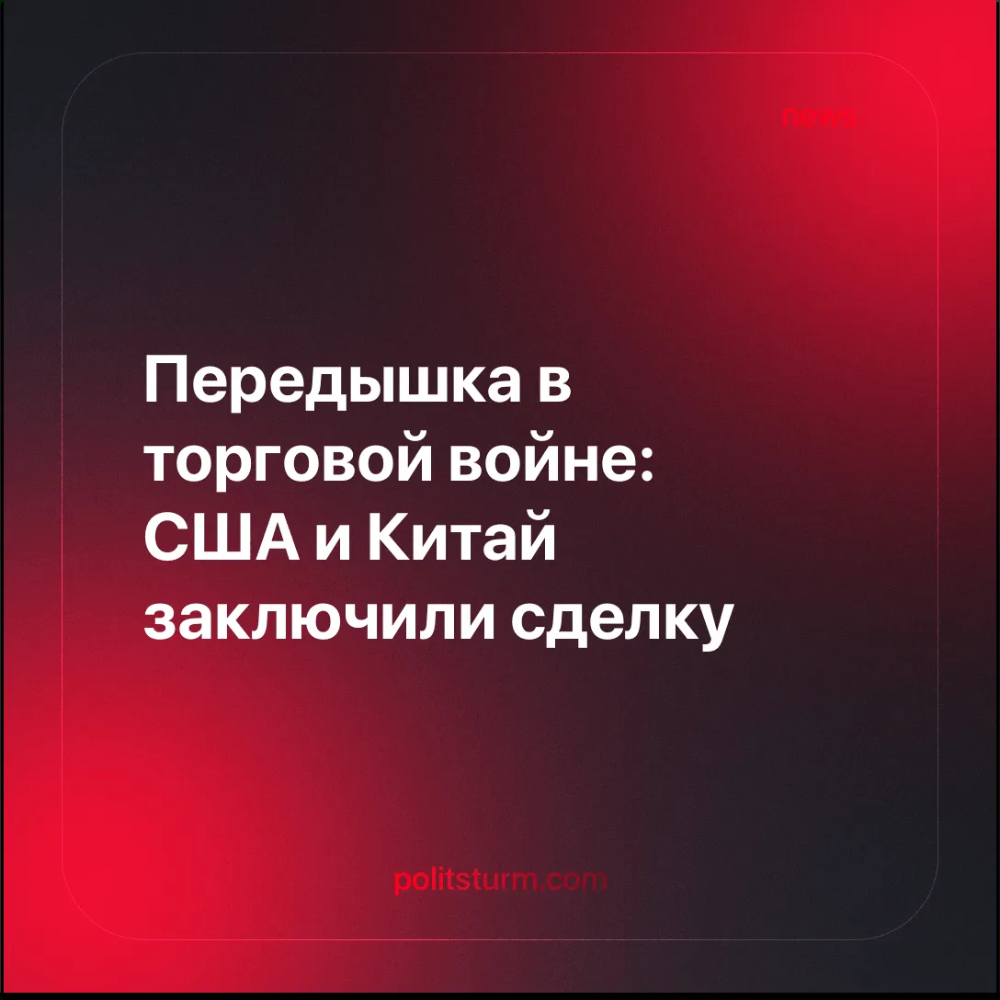

Оригинальная статья
2025-05-27
2 мин. на чтение

Ни США, ни Китай не смогли немедленно разорвать экономические связи друг с другом, из-за чего им пришлось отменить ряд мер «тарифной войны».
Подробности. Представители США и Китая завершили торговые переговоры в Женеве, что привело к приостановке текущей торговой войны между двумя странами. Представители США заявили о достижении «сделки», которая должна сократить торговый дефицит США, а китайские официальные лица сообщили о достижении «важного консенсуса». Обе стороны договорились создать новую платформу для консультаций по торговым и экономическим вопросам.
► Чтобы обеспечить дальнейшие переговоры, обе страны снижают свои тарифы на 115% сроком на 90 дней. Это означает, что тарифы США снижаются со 145% до 30%, а тарифы Китая — со 125% до 10%. Китай также согласился приостановить нетарифные ответные меры, такие как ограничения на экспорт редкоземельных минералов.
Контекст. Несмотря на резкую риторику в период эскалации тарифов — в частности, заявления Пекина о готовности «сражаться до конца», — обе страны глубоко интегрированы в мировую экономику и не способны к полной самодостаточности без значительных жертв.
► Даже во время эскалации тарифных войн, США пошли на смягчение мер в отношении импорта таких товаров, как телефоны и компьютеры, а также не пошли на применение тарифов к полупроводникам. Аналогичным образом, Китай без официальных заявлений составил список товаров, к которым не применяется 125%-й тариф. В частности, в этот список вошла фармацевтическая продукция и детали для самолетов, поскольку эти товары имеют ключевое значение для экономик обеих стран.
► Ранее мы уже освещали стремительно нарастающую торговую войну между Китаем и США после введения американских тарифов в рамках «Дня освобождения», а также продолжающихся переговоров между Ираном и США.
► Временное снижение напряжённости в торговой войне не означает исчезновения империалистических противоречий. Поддержание высоких тарифов обошлось бы слишком дорого обеим экономикам и могло бы привести к дальнейшей эскалации. Заключённая сделка служит своего рода паузой, дающей сторонам время перегруппироваться и подготовиться к неизбежному возобновлению конфликта.
► Обе страны использовали торговую войну как возможность для расширения своих сфер влияния и изоляции соперника. США получили доступ к 50% редкоземельных ресурсов Украины, что позволило снизить свою зависимость от китайского экспорта, и теперь стремятся наладить отношения с Россией. Также начаты переговоры с Ираном, сосредоточенные на получении доступа к запасам обогащённого урана и снятии санкций. В то же время Китай усиливает экономические связи с партнёрами и использует американские тарифы для укрепления влияния на традиционных союзников США, таких как Япония, Корея и ЕС.

Оригинальная статья

